Комунальне підприємство «Ритуальна служба - спеціалізований комбінат комунально - побутового обслуговування» створене органами місцевого самоврядування в порядку, встановленому Законом України «Про поховання та похоронну справу», з метою здійснення організації поховання померлих і надання ритуальних послуг, передбачених необхідним мінімальним переліком окремих видів ритуальних послуг, реалізації предметів ритуальної належності. Підприємство за своєю організаційно- правовою формою є унітарним комунальним підприємством, заснованим на власності територіальної громади міста Кропивницького та діє на принципі самоокупності.
Основними завданнями підприємства є:
➢ забезпечення якісного та вчасного надання замовникам комплексу ритуальних послуг, в тому числі організація та проведення поховання померлих, виготовлення та торгівля предметами ритуальної належності;
➢ забезпечення поховання пільгових категорії померлих громадян відповідно до ст. 14,16 Закону України «Про поховання та похоронну справу»
➢ укладання договорів з суб’єктами господарювання на надання ритуальних послуг, передбачених необхідним мінімальним переліком окремих видів ритуальних послуг;
➢ доставка померлих до моргів лікарняних закладів міста;
➢ забезпечення функціонування місць поховання;
➢ утримання та благоустрій міських кладовищ;

Кількість проведених поховань у 2017 році на території міста Кропивницького – 3061

КП "Ритуальна служба" — 1105
Суб'єкти господарювання - 1904 КП
"Ритуальна служба" в частині послуг відповідно до необхідного мінімального переліку - 52

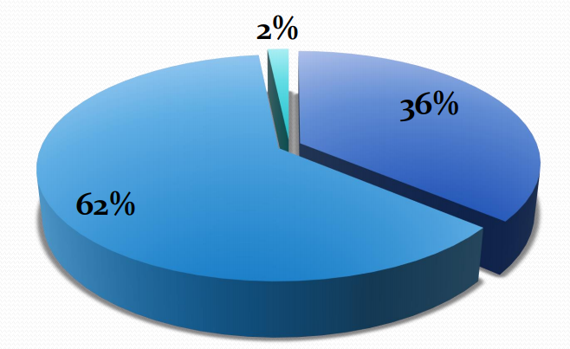

ЗВІТ ПРО ФІНАНСОВИЙ РЕЗУЛЬТАТ ЗА 2017 РІК
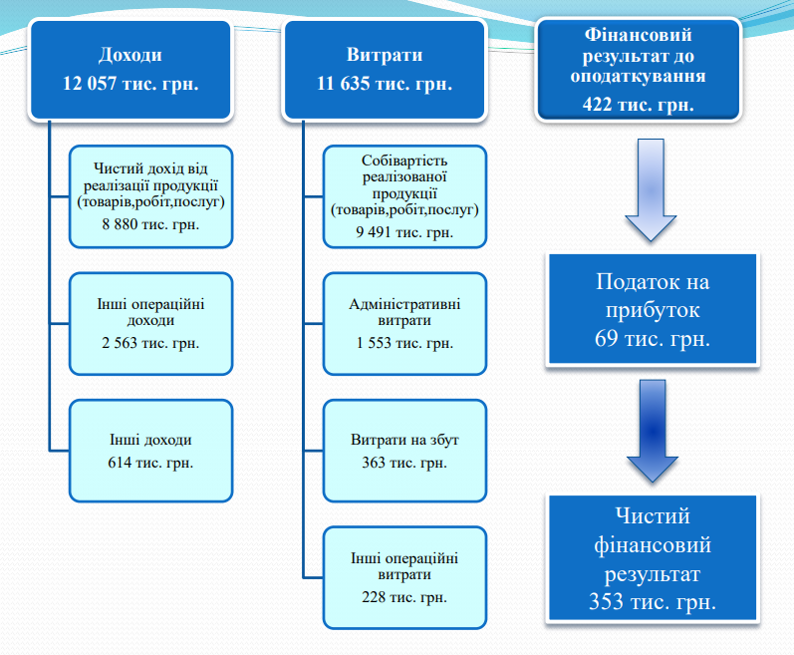
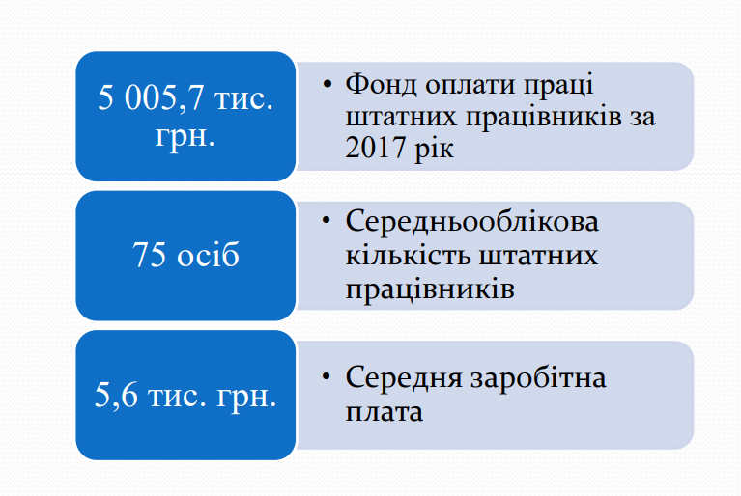
Звіт про виконання заходу з утримання та поточного ремонту об'єктів благоустрою кладовищ за 2017 рік
Заходи з утримання та поточного ремонту об’єктів благоустрою кладовищ та меморіального комплексу на Фортечних валах:
✓Очищення проїздів, пішохідних доріжок від сміття при середній та великій засміченості;
✓ Викошування комбінованого травостою, бур’ яну;
✓ Систематичне очищення контейнерів та вивезення сміття;
✓ Видалення самосійної порослі дерев діаметром до 5см вручну сокирою;
✓ Прибирання сміття та навантаження вручну на транспортні засоби, вивезення сміття з території кладовища;
✓ Завезення води в баки на кладовища;
✓ Грейдерування проїздів на території кладовища;
✓ Очищення доріжок та проїздів від снігу;
✓ Інші роботи, які пов’язані з утриманням та поточним ремонтом об’єктів благоустрію кладовищ.

ЗАГАЛЬНА ПЛОЩА ДІЮЧИХ КЛАДОВИЩ, ЩО УТРИМУЮТЬСЯ - 192,362 га
Далекосхідне кладовище 101 га
Ново -Лелеківське кладовище 45 га
Рівнянське кладовище 12 га
Завадівське кладовище 2 га
Масляниківське кладовище 15 га
Старо Лелеківське по вул.Казанській 1,5 га
Старо Лелеківське по пров.Громадянському 13,862 га
Меморіальний комплекс «Фортечні вали» 2 га

ЗАГАЛЬНА ПЛОЩА ЗАКРИТИХ КЛАДОВИЩ, ЩО УТРИМУЮТЬСЯ - 26,8 га
Лелеківське по вул.Холодноярській 1,6 га
Масляниківське по вул.Луганській 0,2 га
Масляниківське по вул.Сверстюка, Домонтовича 0,6 га
Масляниківське по вул.Чугуївській, Олімпійській 1,1 га
Кладовище по вул.Салтикова-Щедріна (лівостороннє) 1,8 га
Кладовище по вул.Салтикова-Щедріна (правостороннє) 1,2 га
Кущівське по вул.Алтайській 20 га
Кладовище по вул.Айвазовського 0,3 га

Фактичні витрати на виконання Заходу – 2 879 909,93 грн
Заробітна плата - 938 823.57 грн
Нарахування на заробітну плату - 198 608.78 грн
Предмети, матеріали, обладнання та інвентар - 661 783.09 грн
Оплата послуг (крім комунальних) - 622 667.49 грн
Інші видатки (ПДВ) - 458 027 грн
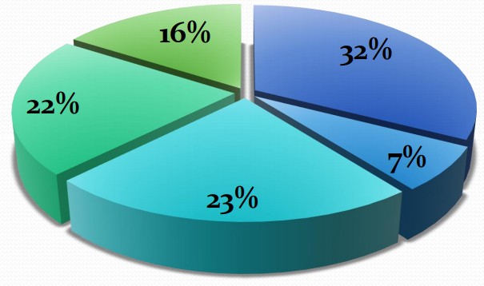
Очищення проїздів, пішохідних доріжок від сміття при середній та великій засміченості, в зимовий в період очищення проїздів, пішохідних доріжок від снігу та льоду - 31.34 га. - 233 430, 89 грн.
Викошування комбінованого травостою, бур’яну – 26.05 га. - 241 586, 30 грн.
Систематичне очищення контейнерів та вивезення сміття - 923.23 тон. - 133 947, 29 грн.
Видалення самосійної порослі дерев діаметром до 5 см. вручну сокирою – 4.059 га. - 1 337 685, 44 грн.
Прибирання сміття та навантаження вручну на транспортні засоби, вивезення сміття з території кладовищ – 153 тон. - 11 815, 32 грн.
Інші роботи(очищення проїздів від снігу, планування доріг, переміщення та навантаження сміття) – 604 м/год. - 106 351, 20 грн.
Всього (без послуг сторонніх організацій): 2 064 816, 44 грн.

Послуги по поводженню з відходами (розміщення та знешкодження ТПВ)
Всього: 2753.63 тон. (в т.ч. безкоштовно - 1885.74 тон) - 72 557,62 грн.
Автопослуги по завезенню води на кладовища ( 78 м. Куб.) - 11 700,00 грн.
Автопослуги по вивозу сміття з території кладовищ - 199 120,00 грн.
Поточний ремонт доріг на кладовищах (поверхнева обробка проїзної частини з виправленням профілю щебеневих основ з додаванням нового матеріалу – 8 000 м2 , поточний ремонт доріг з асфальтним покриттям – 420 м2 ) - 139 341,00 грн.
Ремонт покриття Меморіального комплексу «Фортечні Вали» 199 948,87 грн.
Всього (надано послуг з утримання та поточного ремонту кладовищ сторонніми організаціями):622 667,49 грн.
Придбання матеріалу для ремонту покриття Меморіального комплексу «Фортечні Вали» 192 426,00 грн.

Заходи з утримання та поточного ремонту об'єктів благоустрою кладовищ

ІНФОРМАЦІЯ ЩОДО СТВОРЕННЯ ТИМЧАСОВИХ РОБОЧИХ МІСЦЬ ДЛЯ ПРОВЕДЕННЯ ГРОМАДСЬКИХ РОБІТ за видом благоустрій кладовищ у 2017 році

Березень 2017 р. Кількість осіб - 8 Фінансування робіт – 14 329,50 грн.
Квітень 2017 р. Кількість осіб - 10 Фінансування робіт – 21 623,33 грн.
Травень 2017 р. Кількість осіб - 10 Фінансування робіт – 20 611,15 грн.
Червень 2017 р. Кількість осіб - 5 Фінансування робіт – 1 908,51 грн.
Липень 2017 р. Кількість осіб - 5 Фінансування робіт – 4 544,06 грн.
Серпень 2017 р. Кількість осіб - 10 Фінансування робіт – 16 629,04 грн.
Вересень 2017 р. Кількість осіб - 9 Фінансування робіт – 17 178,72 грн.
Жовтень 2017 р. Кількість осіб - 7 Фінансування робіт – 6 320,73 грн.
Листопад 2017 р. Кількість осіб - 6 Фінансування робіт – 17 161,41 грн.

